**МІНІСТЕРСТВО ОСВІТИ І НАУКИ УКРАЇНИ**

**КИЇВСЬКИЙ НАЦІОНАЛЬНИЙ УНІВЕРСИТЕТ імені ТАРАСА ШЕВЧЕНКА**

**Борщагівський С. Є.**

**ЗВІТ**

**Моделювання пасивних RC-фільтрів**

**Київ. КНУ ім. Т. Шевченка, 2021**

УДК 001.002 (008.21)ББК 73Ц

І-72

**Укладачі:** Борщагівський С. Є.

І-72 Звіт. Моделювання пасивних RC-фільтрів./ укл. С. Є. Борщагівський . – К. : КНУ ім. Т. Шевченка, 2021. – 23 с. (Укр. мов.)

Наведено загальний звіт виконання роботи з моделювання електронних схем у програмі NI Multisim™.

**УДК 001.008 (002.21)**

**ББК 73Ц**

© Київський Національний Університет імені Тараса Шевченка, 2021

РЕФЕРАТ

Звіт про моделювання пасивних RC-фільтрів: 23 с., 24 рис.

**Об'єкт дослідження:** пасивні RC-фільтри.

**Мета роботи:** дослідити зміну параметрів гармонічних сигналів та прямокутних імпульсів при їх проходженні через пасивні лінійні чотириполюсники, опанувати методи вимірювання амплітудно-частотних та  
фазо-частотних характеристик пасивних RC-фільтрів та їх перехідних  
характеристик.

**Метод вимірювання:** 1) *метод співставлення*, тобто одночасного спостереження вхідного та вихідного сигналів на екрані двоканального осцилографа із наступним вимірюванням і порівнянням їх параметрів та 2) *метод фігур Лісажу*, який полягає у спостереженні на екрані двоканального осцилографа замкнених кривих, які є результатом накладання двох коливань, що відбуваються у двох взаємно перпендикулярних напрямках (вхідний і вихідний сигнали подаються на пластини горизонтального та вертикального відхилення осцилографа відповідно).

В роботі використано програмне забезпечення для моделювання електронних схем NI Multisim™.

ЗМІСТ

Вступ. Теоретичні відомості……………………………………………………..5

Практична частина………………………………………………………………..6

1. Параметри моделювання…………………………………………………..7
2. ФНЧ…………………………………………………………………………8
3. ФВЧ…………………………………………………………………….….11
4. Смуговий фільтр………………………………………………………….13
5. Загороджувальний фільтр………………………………………………..16

Висновки…………………………………………………………………………18

Відповіді на теоретичні питання……………………………………………….18

Список використаної літератури……………………………………………….23

ВСТУП. ТЕОРЕТИЧНІ ВІДОМОСТІ

**Чотириполюсник** (англ. *two-port, four-terminal, quadripole*) – це електричне коло (ділянка електричного кола) з чотирма полюсами, зажимами, клемами або іншими засобами приєднання до нього інших електричних кіл чи ділянок електричних кіл. В чотириполюсниках звичайно розрізняють дві пари зажимів: *вхідні*, що утворюють вхід чотириполюсника і призначені для приєднання до чотириполюсника джерела вхідного електричного сигналу, та *вихідні*, що утворюють його вихід і призначені для приєднання до чотириполюсника так званого навантаження.

**Пасивний чотириполюсник –** це такий чотириполюсник, який не здатний збільшувати потужність вхідного сигналу за рахунок додавання енергії від якогось іншого джерела енергії (внутрішнього чи зовнішнього по відношенню до чотириполюсника). Потужність, що виділяється в елементі кола, підключеного до виходу такого чотириполюсника, менша за потужність, що споживається від джерела сигналу, підключеного до входу  
чотириполюсника. На відміну від пасивного, *активний чотириполюсник* дозволяє збільшувати потужність вихідного сигналу (англ. *output signal*) порівняно з потужністю вхідного сигналу (англ. *input signal*) за рахунок  
внутрішніх або зовнішніх джерел енергії. Зауважимо, що активний чотириполюсник повинен містити принаймні один активний елемент, за  
допомогою якого енергія від джерел енергії передається підсилюваному  
електричному сигналу.

**Лінійний чотириполюсник** – це такий, для якого залежність між струмами, що течуть через нього, та напругами на його зажимах є лінійною. Такі чотириполюсники складаються з *лінійних елементів*.

**Лінійні елементи електричних кіл** – це такі елементи, параметри яких не залежать від величини струму, що протікає через них або від прикладеної до них напруги. До лінійних елементів електричних кіл (для певного інтервалу величин струмів та напруг) можна віднести реальні резистори, конденсатори й котушки індуктивності. На виході лінійних чотириполюсників, на відміну від нелінійних, не можуть утворюватися гармоніки (2ω, 3ω і т. д.) сигналу частоти ω, який подано на вхід. *Нелінійний чотириполюсник* – це такий, який містить нелінійні елементи. Для нього згадані залежності між струмами та напругами при деяких їх величинах перестають бути лінійними, а на виході можуть з’являтися гармоніки частот вхідних сигналів. В схемотехніці пасивні лінійні чотириполюсники, призначені для виділення певних спектральних складових електричних сигналів, називають *пасивними фільтрами* електричних сигналів.

**Пасивний фільтр** – це пасивний чотириполюсник, який містить реактивні елементи (індуктивності, ємності), спад напруги на яких або струм  
через які залежить від частоти, і завдяки цьому здатен перетворювати спектр  
сигналу, поданого на його вхід, шляхом послаблення певних спектральних  
складових вхідного сигналу. Решта спектральних складових вхідного сигналу  
проходить через такий пасивний лінійний чотириполюсник, тобто він працює  
як фільтр для певних спектральних складових сигналу. З практичних міркувань в пасивних фільтрах як реактивні елементи найчастіше використовуються ємності. Фільтри, побудовані на конденсаторах і резисторах, називають *RC-фільтрами*.

ПРАКТИЧНА ЧАСТИНА

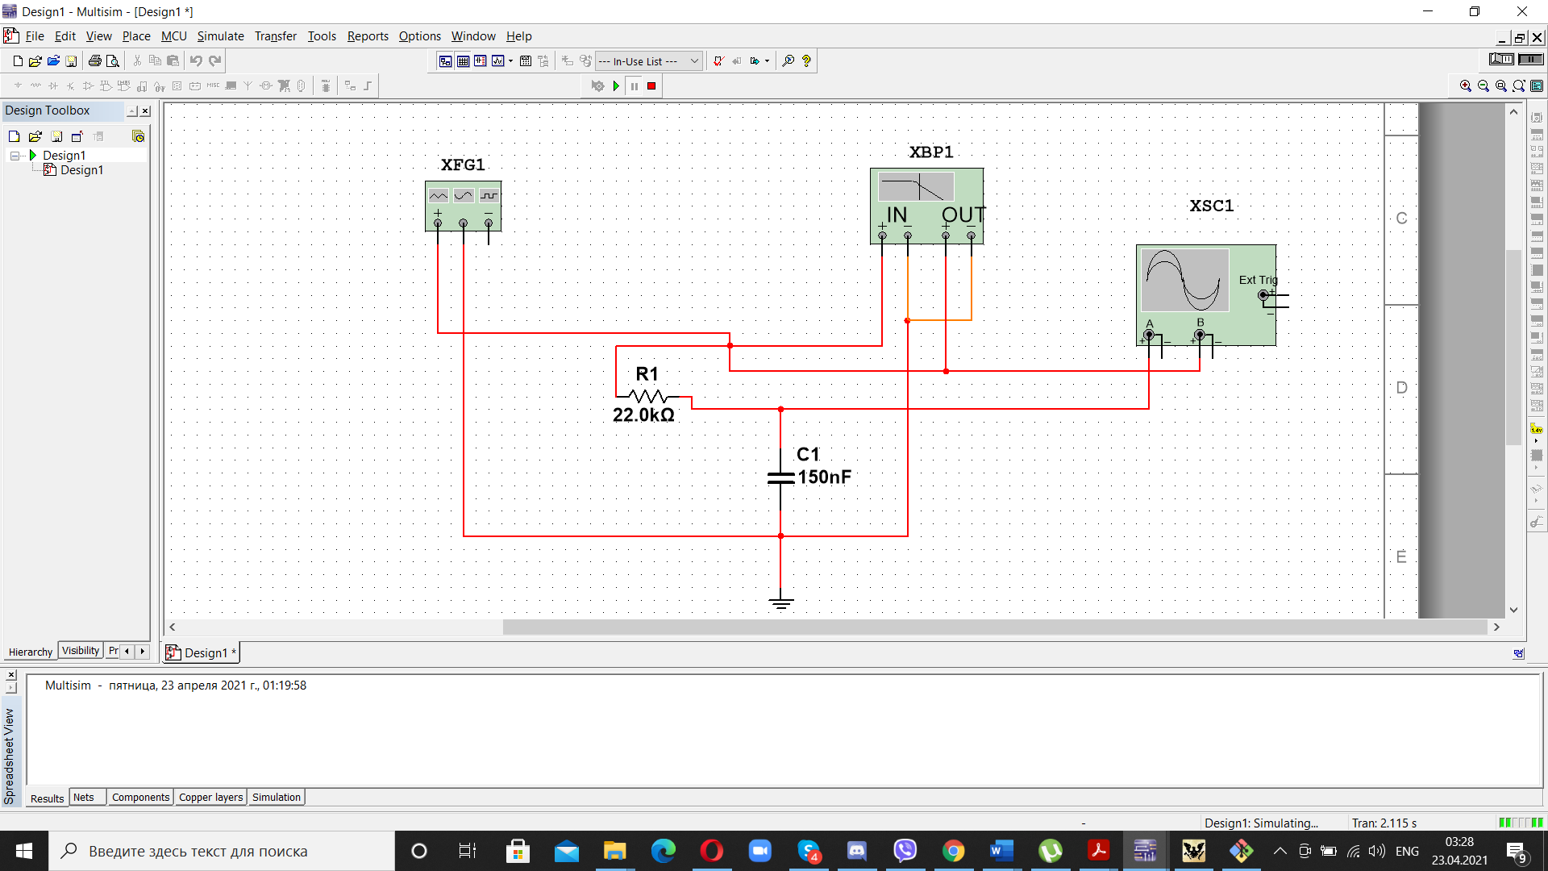

Рис 1 – перша схема робочого апарата ФНЧ .

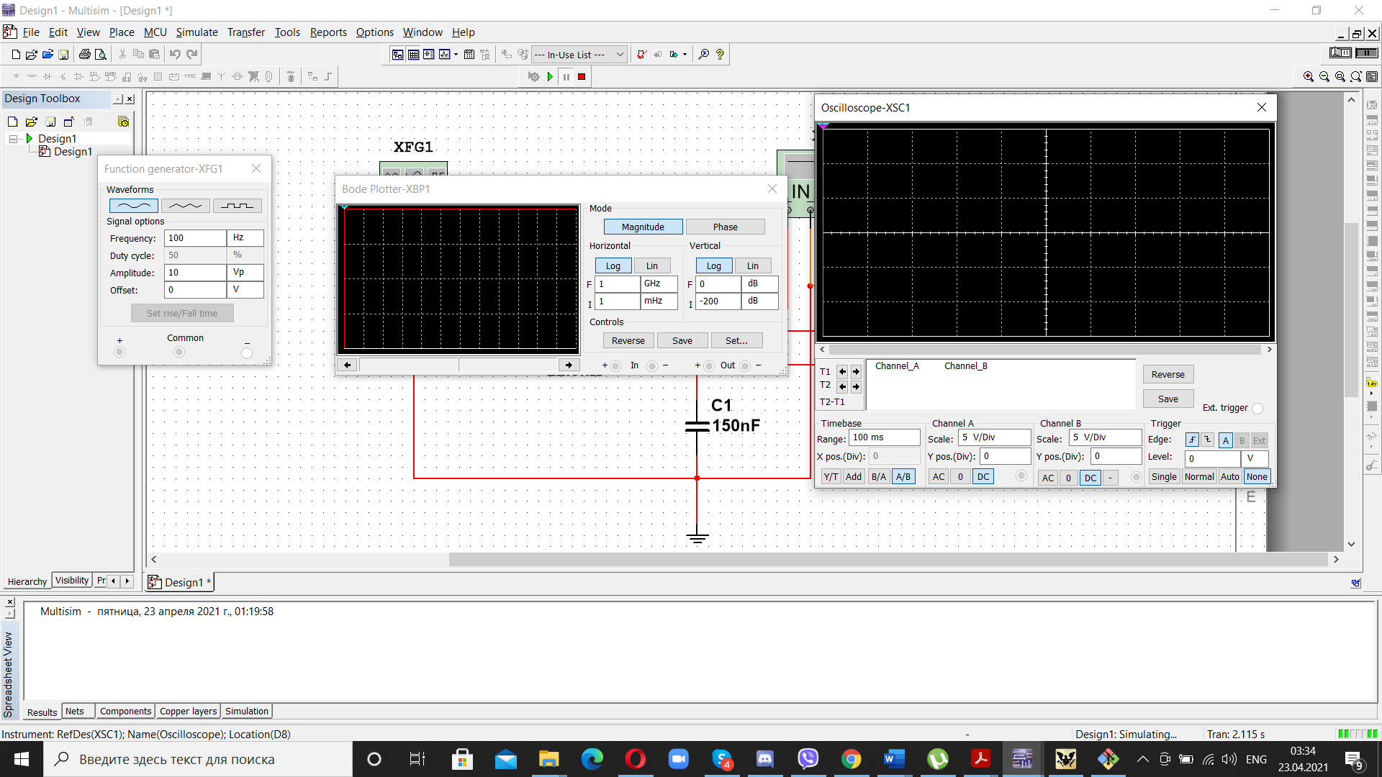

Рис 2 – початкові позначення на приладах ( зліва на право : Параметри будування діаграм Боде , Джерело , Осцилограф ( на даній момент методом фігур Лісажу . Для методу співставлень ми ставимо нижній лівий ряд , із чотирьох позначень , з положення А/В в положення У/Т . ) )

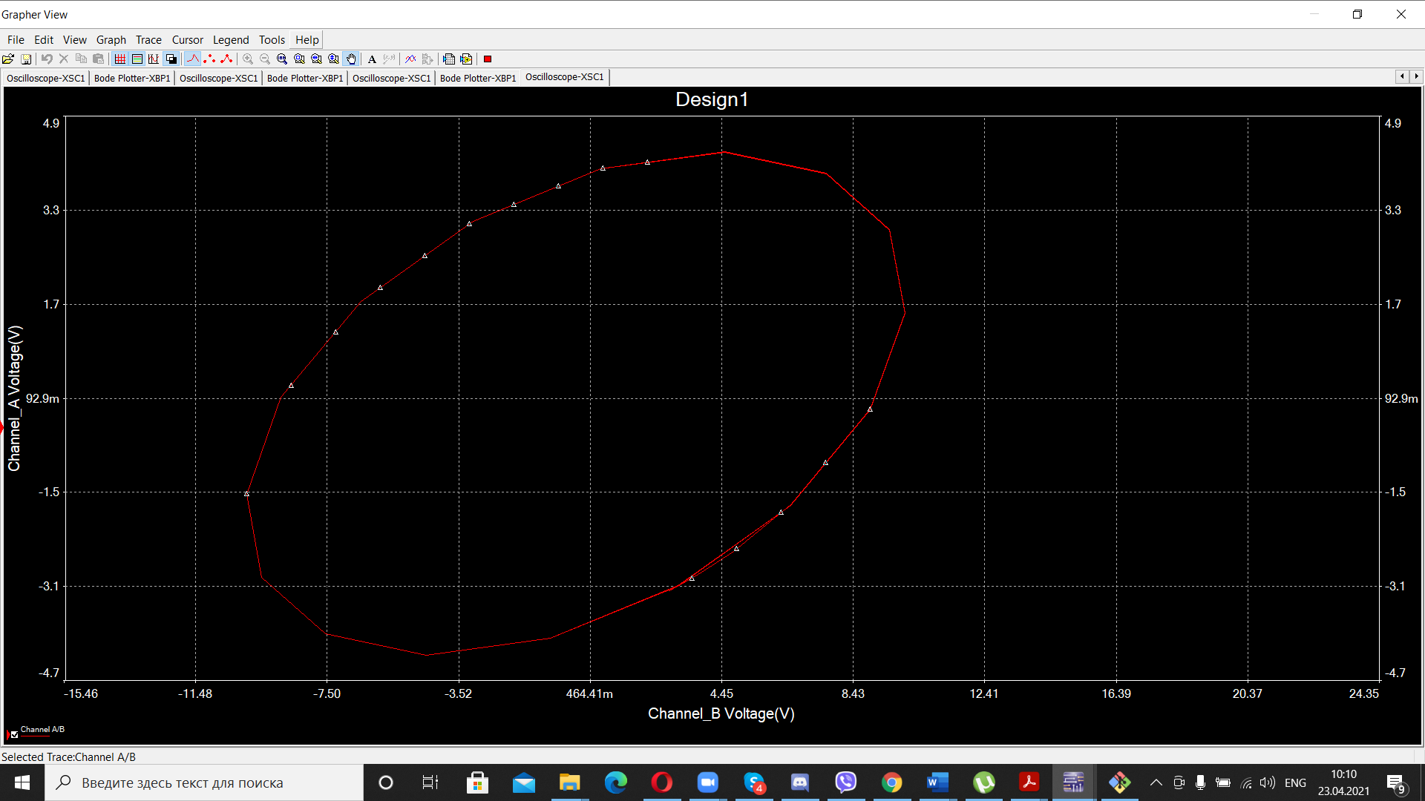

Рис 3 - Метод фігур Лісажу(ФНЧ)

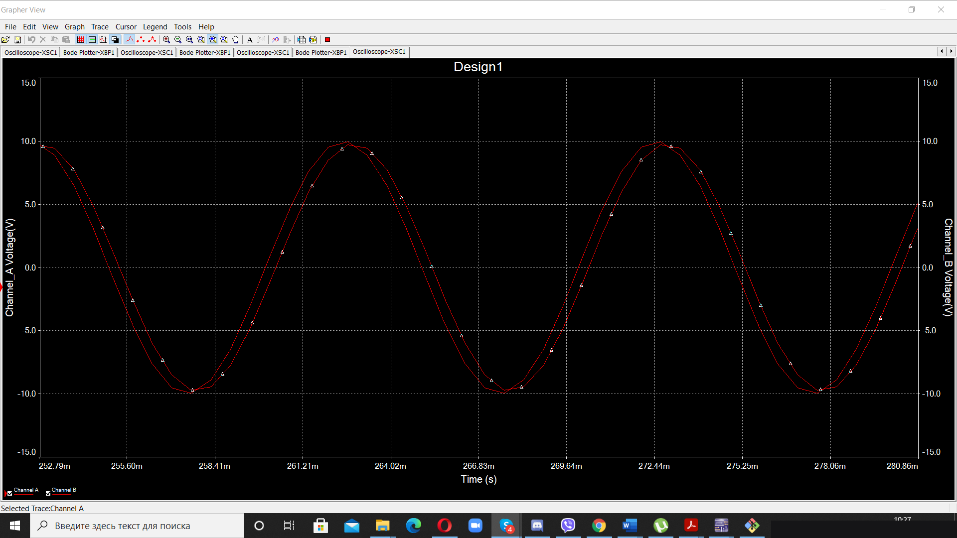

Рис 4 - Метод співставлення(гармонічні коливання)(ФНЧ)

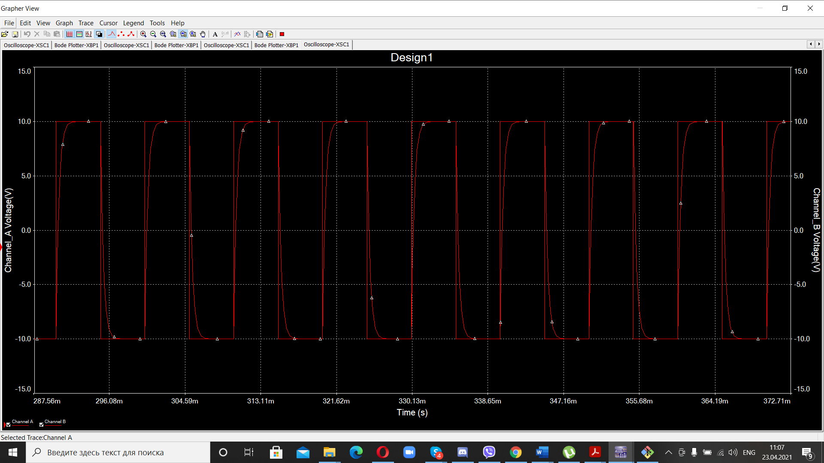

Рис 5 - Метод співставлення(послідовність прямокутних імпульсів)(ФНЧ)

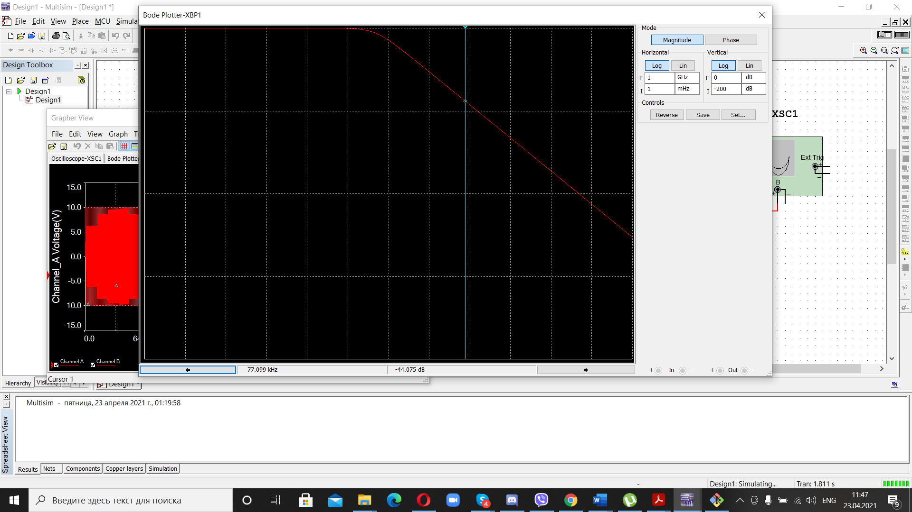

Рис 6 - Діаграми Боде(ФНЧ) – Магнітуду .

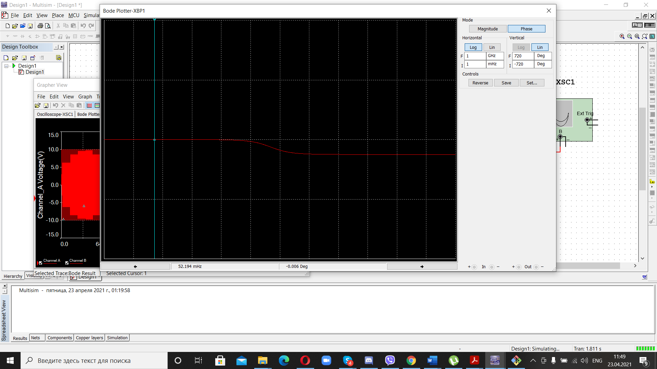

Рис 7 - Діаграми Боде(ФНЧ) – Фази .

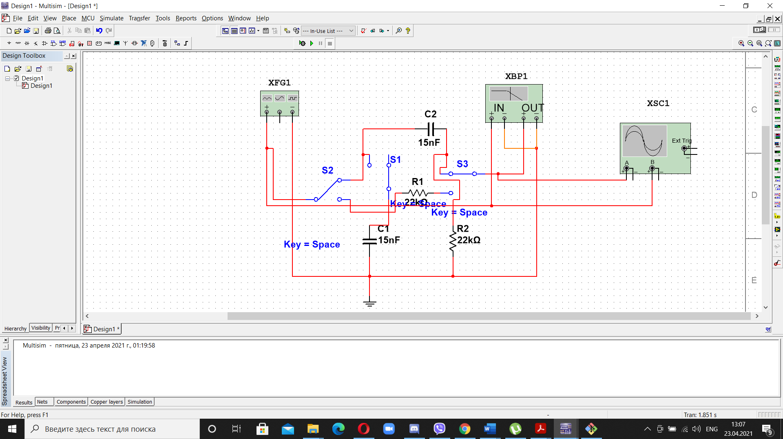

Рис 8 - Схема ФВЧ .

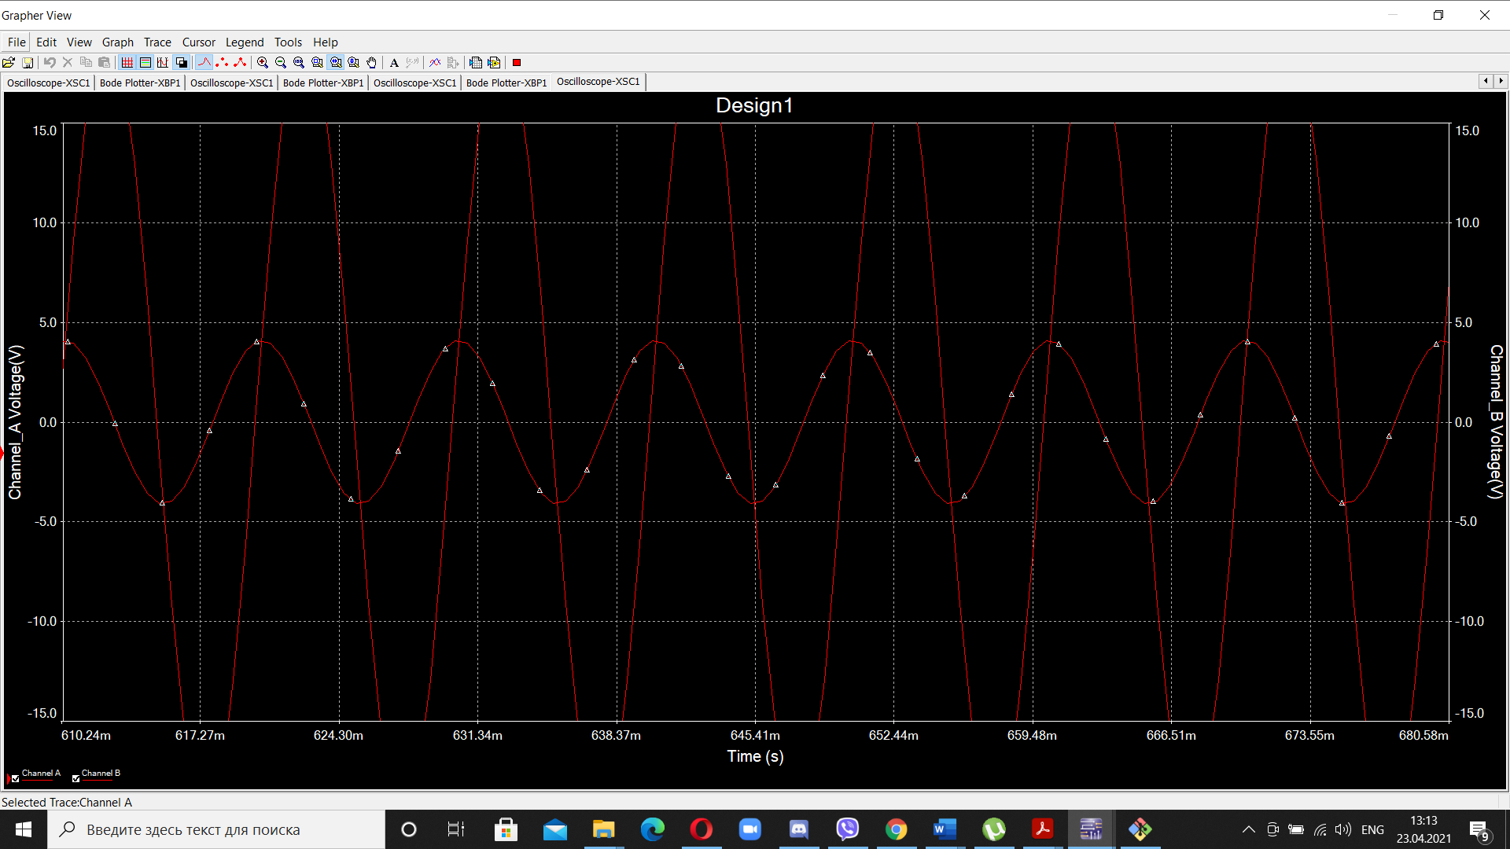

Рис 9 - Метод співставлень(гармонічні коливання)(ФВЧ)

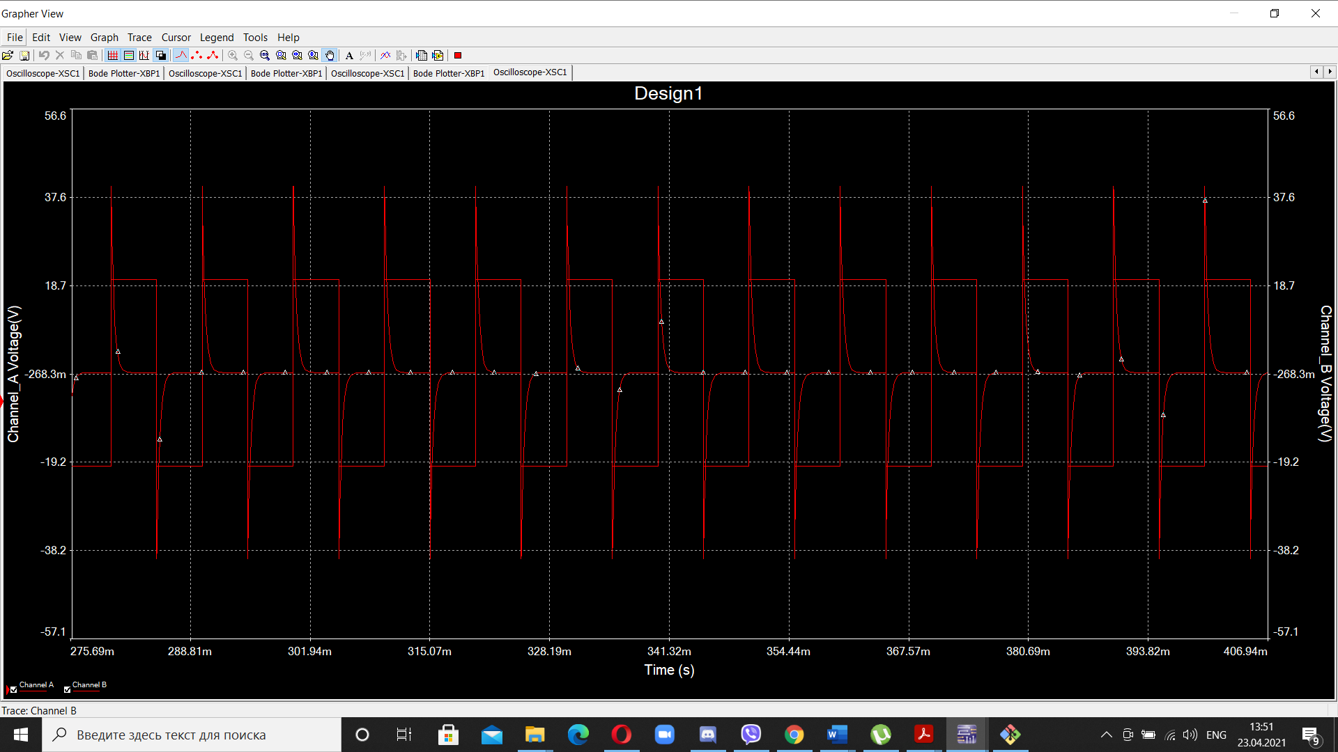

Рис 10 - Метод співставлень(послідовність прямокутних імпульсів)(ФВЧ)

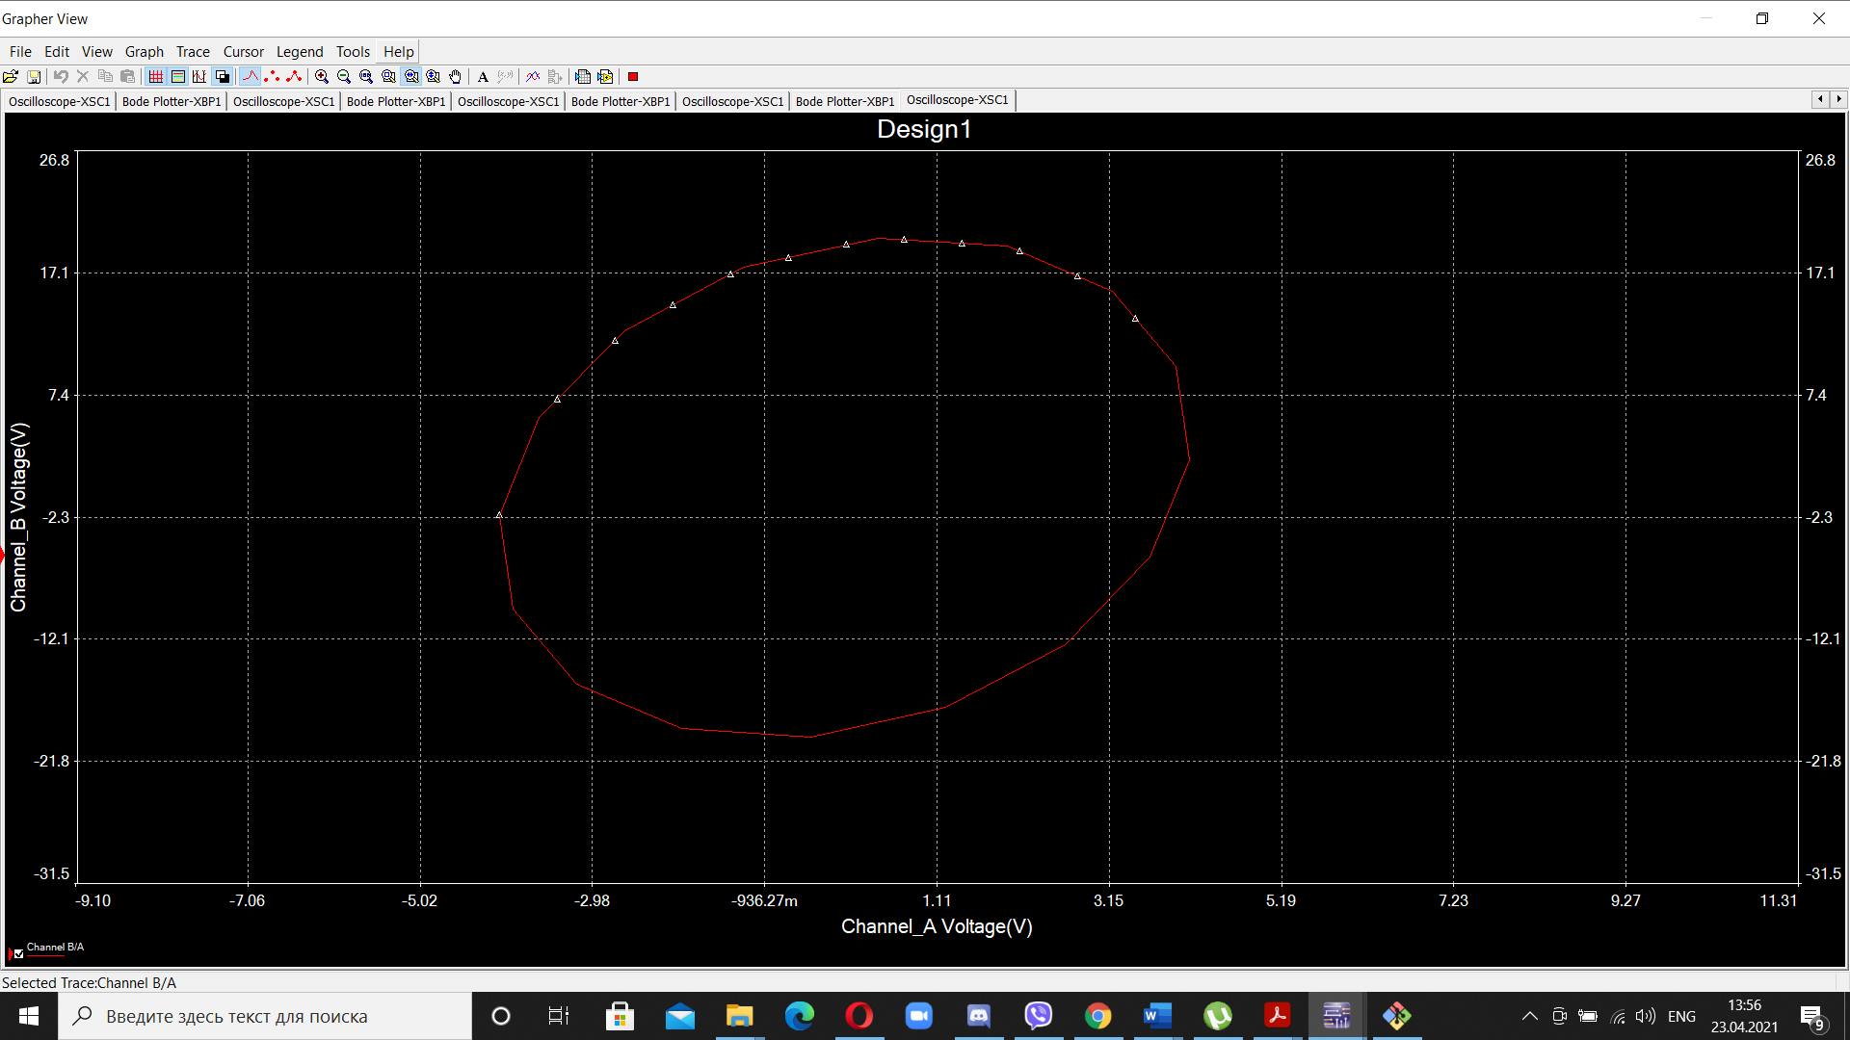

Рис 11 - Метод фігур Лісажу(ФВЧ)

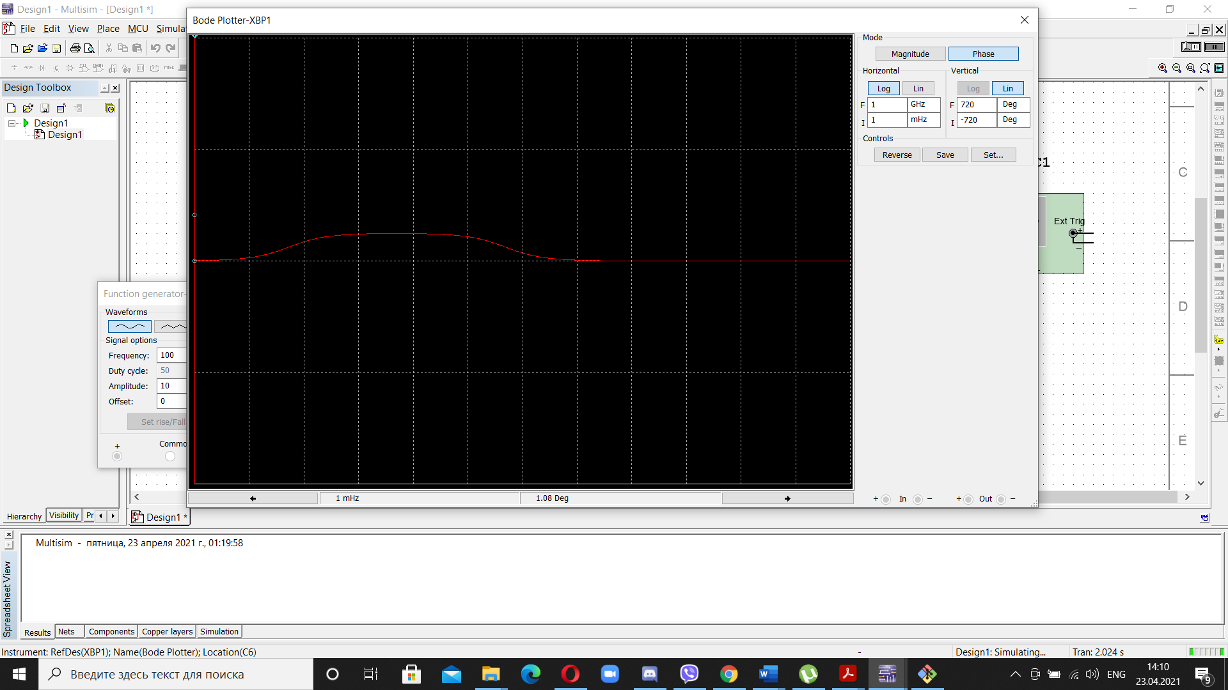

Рис 12 - Діаграми Боде(ФВЧ) – Фази .

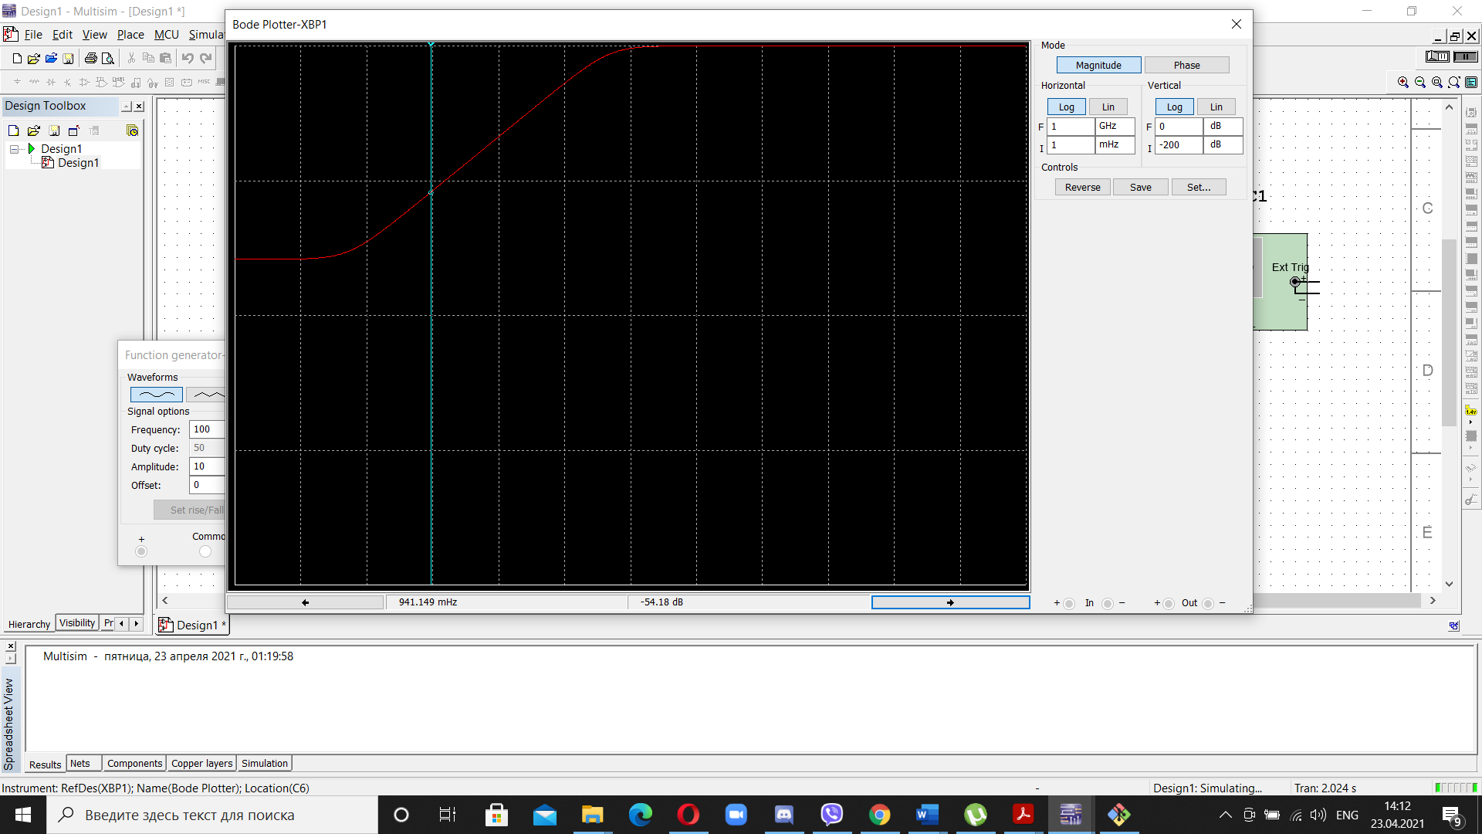

Рис 13 - Діаграми Боде(ФВЧ) – Магнітуда .

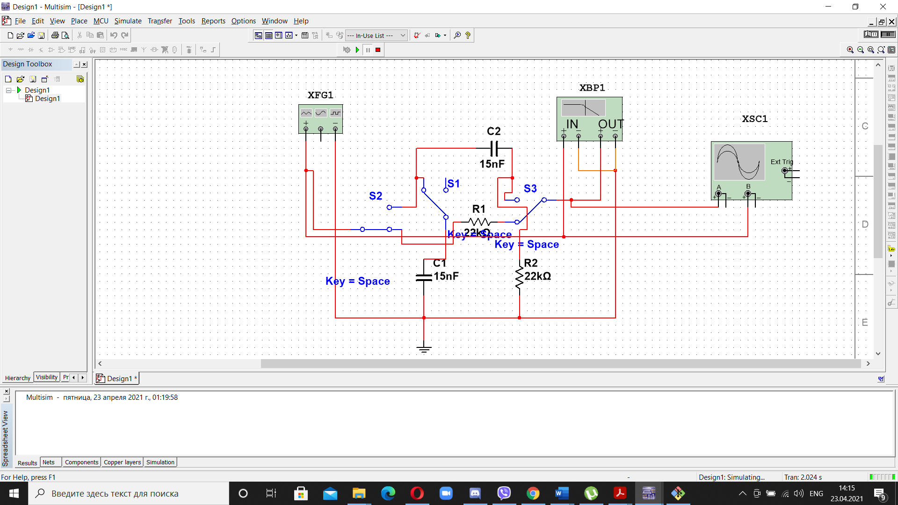Рис 14 - Схема смугового фільтру .

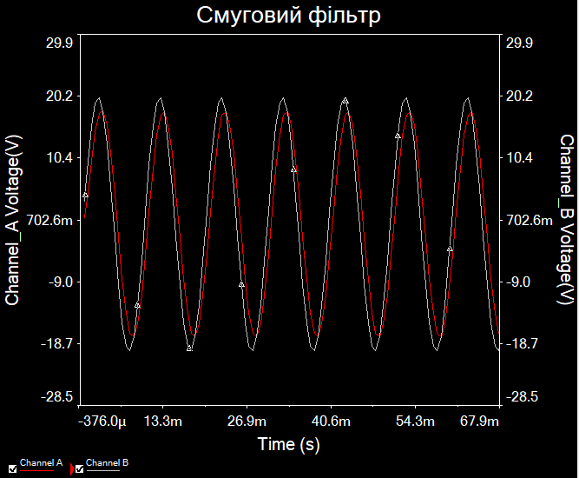

Рис 15 - Метод співставлень (гармонічні коливання) (смуговий фільтр) .

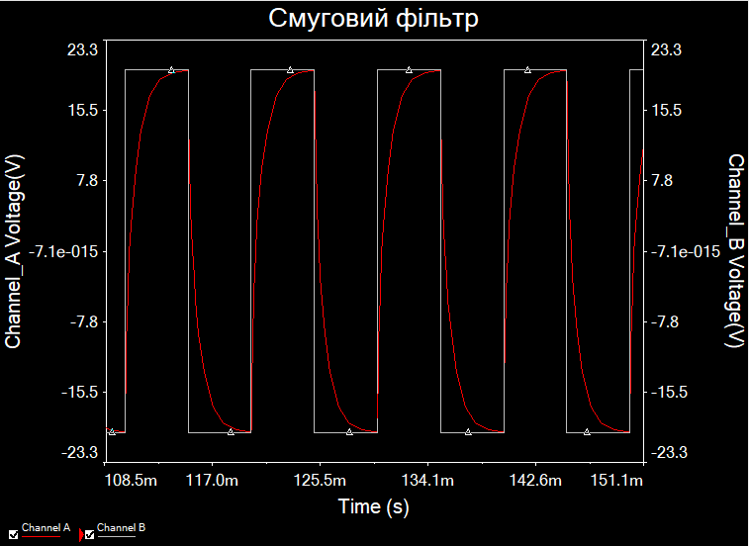

Рис 16 - Метод співставлень (послідовність прямокутних імпульсів) (смуговий фільтр) .

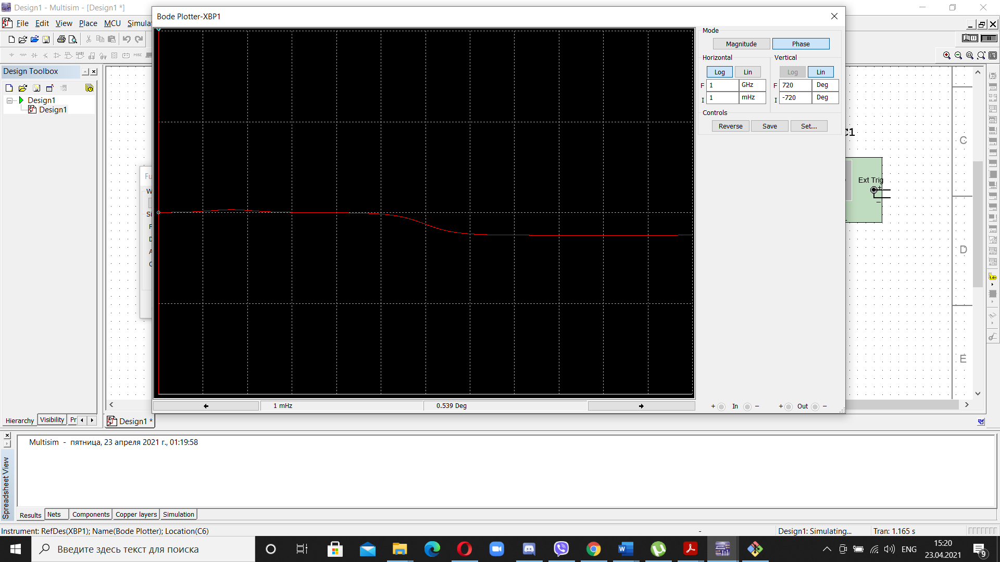

Рис 17 - Діаграми Боде (смуговий фільтр) – Фаза .

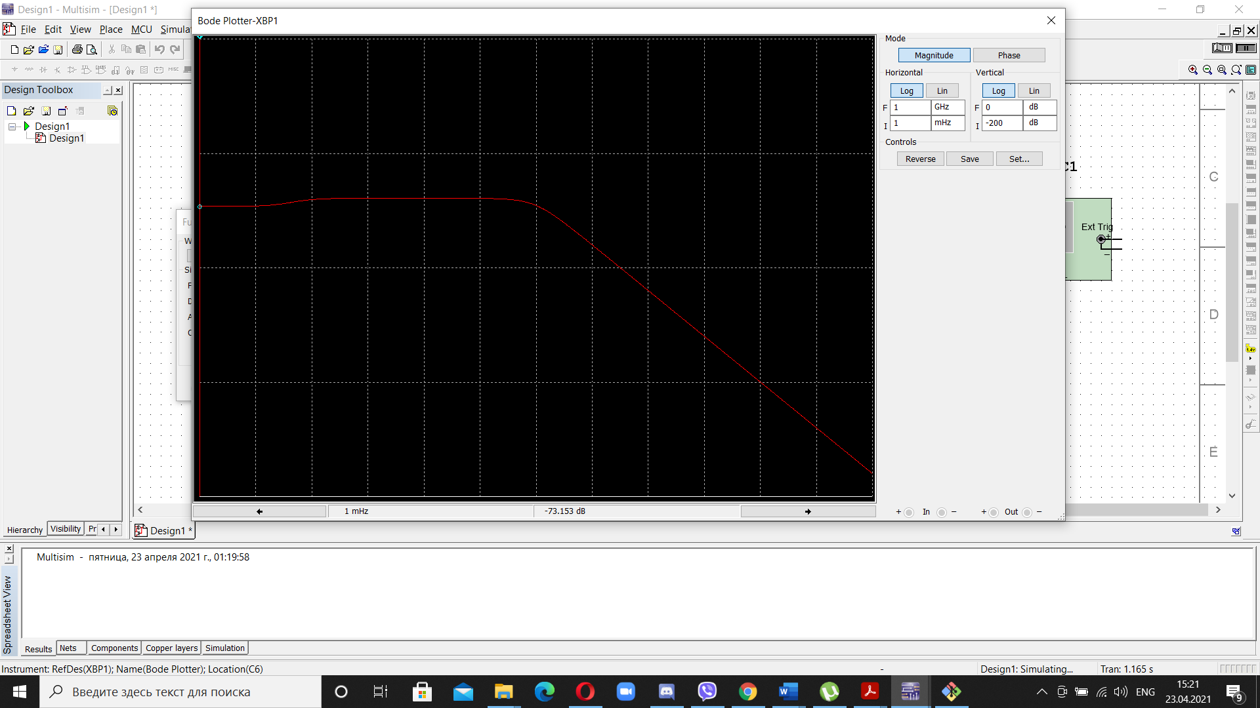

Рис 18 - Діаграми Боде (смуговий фільтр) – магнетуда .

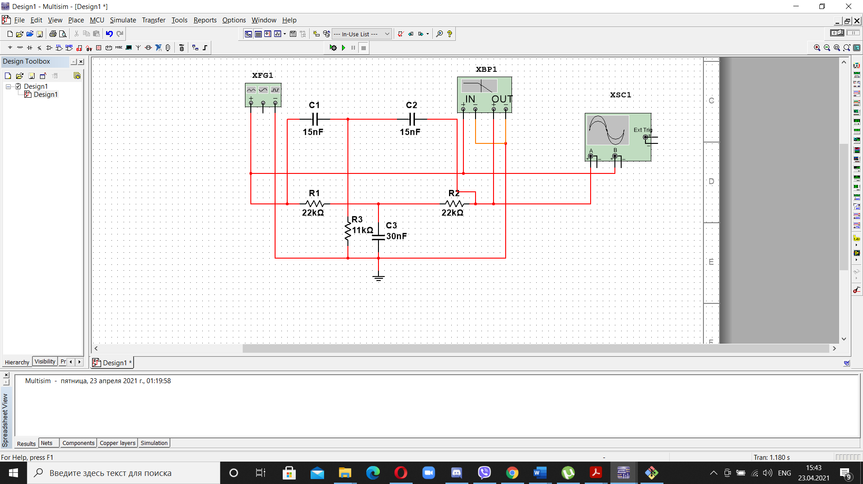

Рис 19 - Схема загороджувального фільтру .

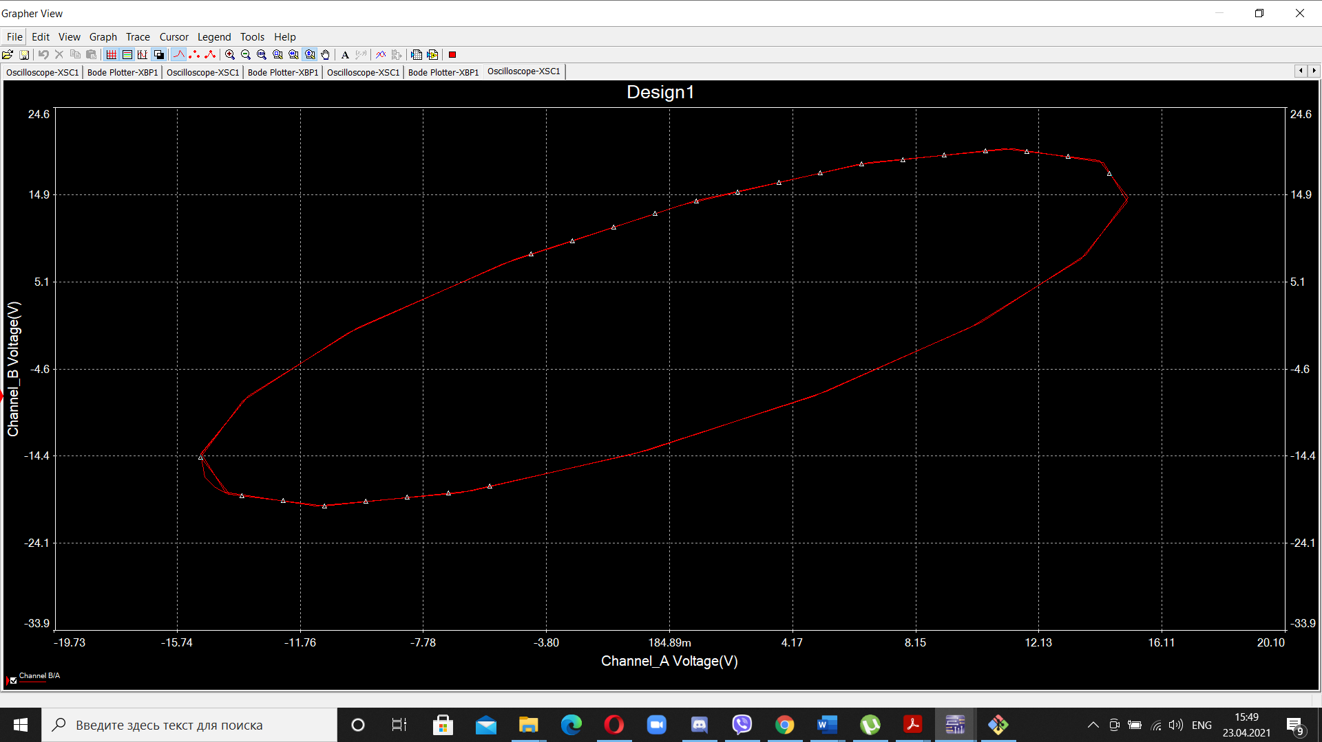

Рис 20 - Метод фігур Лісажу (загороджувальний фільтр) .

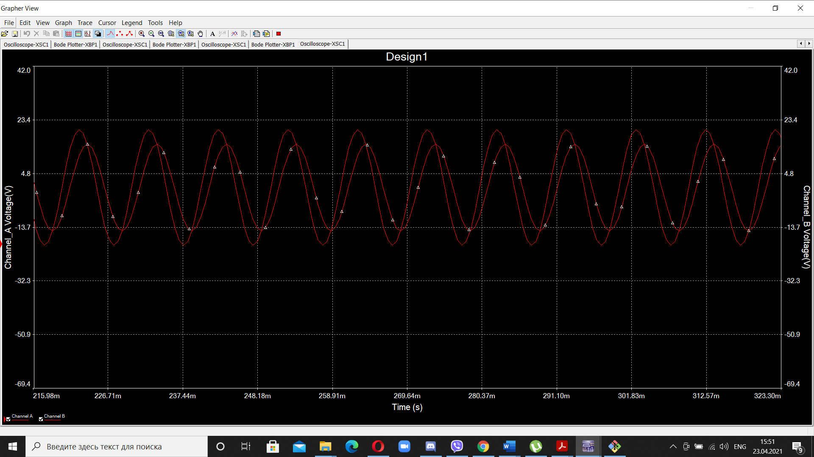

Рис 21 - Метод співставлень(гармонічні коливання)(загороджувальний фільтр) .

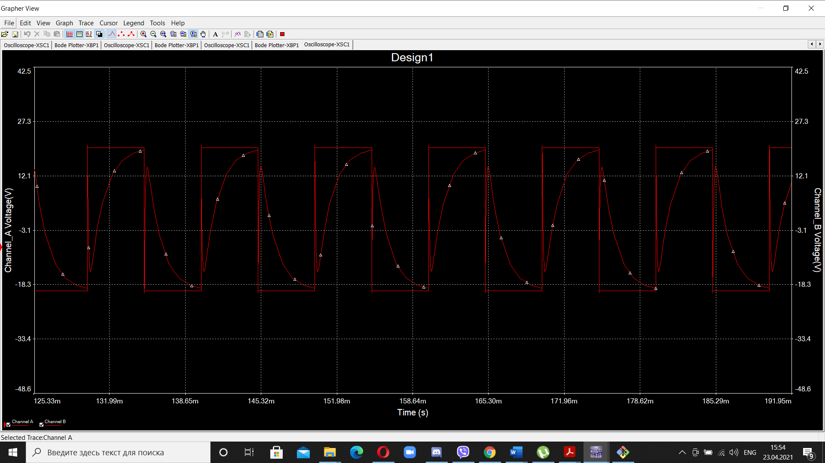

Рис 22 - Метод співставлень(послідовність прямокутних імпульсів)(загороджувальний фільтр) .

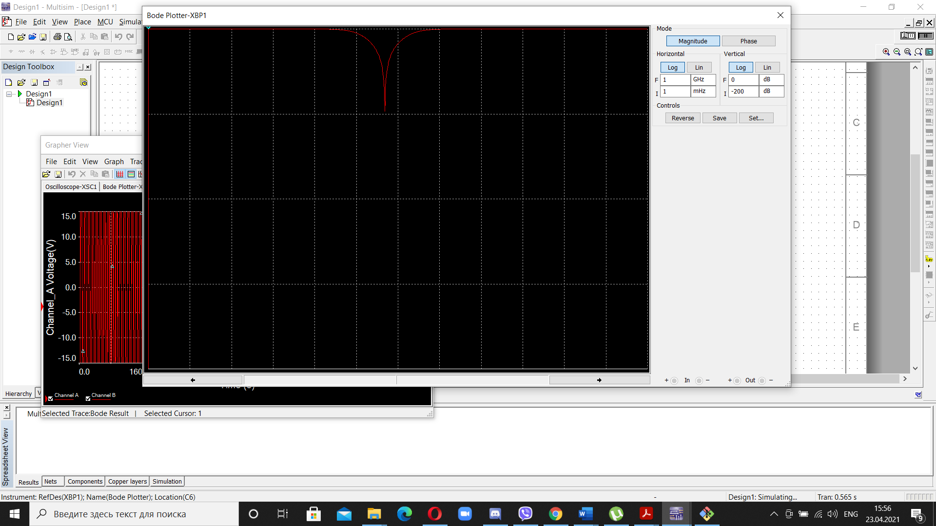

Рис 23 - Діаграми Боде(загороджувальний фільтр) – магнетуда .

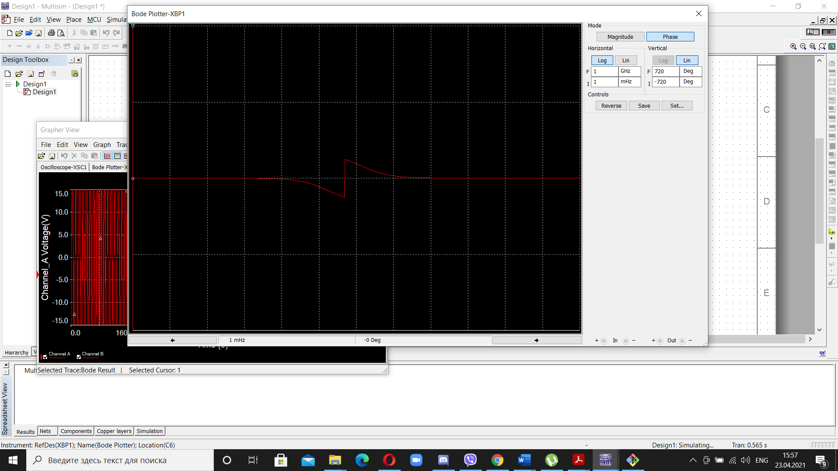

Рис 24 - Діаграми Боде(загороджувальний фільтр) – фаза .

ВИСНОВКИ

При використовування методів співставлення і фігур Лісажу було проведено моделювання пасивних RC-фільтрів та досліджено зміну параметрів гармонічних сигналів та прямокутних імпульсів при їх проходженні через них, опановано методи вимірювання їх амплітудно-частотних, фазо-частотних характеристик та їх перехідних характеристик. В ході роботи було використано наступні методи:

В ході роботи ми наочно переконались у дії пасивних RC-фільтрів на гармонічні сигнали та прямокутні імпульси, мали змогу оцінити їх В амплітудно-частотні та фазо-частотні характеристики.

ВІДПОВІДІ НА ТЕОРЕТИЧНІ ПИТАННЯ

1. Що таке чотириполюсник? У чому полягає відмінність лінійного чотириполюсника від нелінійного? Активного від пасивного?

**Чотириполюсник** — це електричне коло (ділянка електричного кола) з чотирма полюсами, зажимами, клемами або іншими засобами приєднання до нього інших електричних кіл чи ділянок електричних кіл.  
 **Лінійний чотириполюсник** — це такий, для якого залежність між струмами, що течуть крізь нього, та напругами на його зажимах є лінійною.

**Нелінійний чотириполюсник** – це такий, для якого згадані залежності між струмами та напругами при деяких їх величинах перестають бути лінійними, а на виході можуть з’являтися гармоніки частот вхідних сигналів.

**Активний чотириполюсник** дозволяє збільшувати потужність вихідного сигналу порівняно з потужністю вхідного сигналу за рахунок внутрішніх або зовнішніх джерел енергії.

**Пасивний чотириполюсник** — це такий чотириполюсник, який не здатний збільшувати потужність вхідного сигналу за рахунок додавання енергії від якогось іншого джерела енергії.

2. Назвіть види стандартних сигналів, суперпозицією яких можна представити будь-який періодичний сигнал.

Будь-який періодичний сигнал можна представити у вигляді тригонометричного ряду Фур’є:

де

— період періодичного сигналу, що розкладається.

3. Поясніть відмінність між частотною, імпульсною та перехідною характеристиками чотириполюсника. Як вони пов’язані між собою?

З теоретичної та інформативної точок зору всі три способи опису властивостей чотириполюсника рівноправні і, маючи одну з характеристик, можна однозначно перейти до іншої.

Частотна характеристика є Фур’є-образом імпульсної характеристики і навпаки:

Імпульсна характеристика є першою похідною від перехідної , а перехідна — інтегралом імпульсної.

при

Застосування тієї чи іншої характеристики зумовлено лише зручністю їх експериментального одержання та використання.

4. Що називається спектром сигналу? Для яких сигналів спектр буде дискретним, а для яких неперервним?

***Спектр сигналу*** — це сукупність значень амплітуд усіх гармонічних складових для усіх циклічних частот або сукупність значень амплітуд усіх гармонічних складових для усіх циклічних частот .

Якщо множина частот гармонічних коливань, на які розкладено сигнал, дискретна, то і спектр дискретний; якщо множина частот неперервна, то і спектр неперервний, тобто дискретний (при ) або неперервний (при )

5. Які пасивні чотириполюсники називаються фільтрами електричних сигналів? Що таке АЧХ і ФЧХ фільтрів?

В схемотехніці пасивні **лінійні** чотириполюсники, призначені для виділення певних спектральних складових електричних сигналів, називають **фільтрами електричних сигналів**. а

**Амплітудно-частотна характеристика (АЧХ)** — залежність відношення модулів амплітуд вихідного і вхідного гармонічних сигналів від їх частоти, яка є не чим іншим як залежністю модуля коефіцієнта передачі від частоти . ф

**Фазо-частотна характеристика (ФЧХ)** — залежність аргумента комплексного коефіцієнта передачі від частоти, тобто різниці фаз між вихідним і вхідним гармонічними сигналами на частоті .

1. Виведіть формули для АЧХ і ФЧХ фільтрів нижніх частот, верхніх частот та смугового фільтра (формули (11)-(13)).

1) ФНЧ

Запишемо відношення напруги на вході та виході:

Модуль коефіцієнта передачі:

де

Розглянувши ФЧХ:

Повністю аналогічно:

1. ФВЧ

АЧХ.

Співвідношення напруг на виході та вході:

ФЧХ.

І так само:

3)Смуговий фільтр

АЧХ.

Співвідношення напруг на виході та вході:

ФЧХ.

1. Яким чином при одночасному спостереженні на екрані двоканального осцилографа осцилограм вхідного і вихідного сигналів деякого фільтра можна визначити його тип (фільтр НЧ чи ВЧ)?

На виході відповідного фільтра синусоїда напруги зміщена вправо, якщо це фільтр нихніх частот, для верхніх - навпаки.

1. Яким чином за допомогою методу фігур Лісажу можна виміряти АЧХ і ФЧХ фільтрів?

Якщо в режимі X-Y на канал І осцилографа (відповідає відхиленню вздовж осі X) подати вхідний гармонічний сигнал певної частоти Uвх(t), а на канал ІІ (відповідає відхиленню вздовж осі Y) сигнал з виходу фільтра Uвих(t), то на екрані осцилографа отримаємо еліпс, за допомогою якого можна визначити коефіцієнт передачі К і зсув фаз Ф для певної частоти гармонічного сигналу.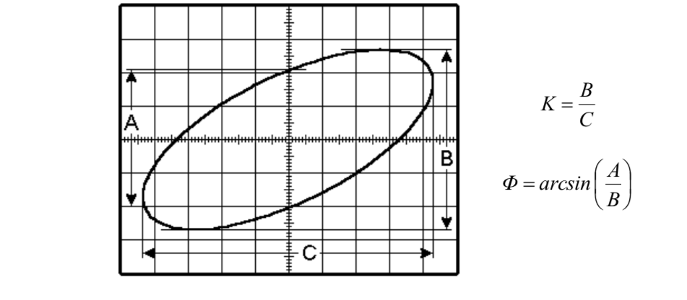

* 1. Поясніть форму вихідних сигналів фільтрів нижніх і верхніх частот при подачі на їх вхід сигналу у вигляді послідовності прямокутних імпульсів.

Якщо на такий же одноланковий фільтр подати сходинкоподібну напругу , то напруга на виході, яка дорівнює різниці потенціалів Uc між обкладинками конденсатора С, буде змінюватися відповідно до рівняння, що пов’язує швидкість зміни напруги на конденсаторі з величиною зарядного струму І.

.

Рівняння описує перехідну характеристику фільтра нижніх частот. Добуток називають сталою часу цього електричного кола. Якщо вимірювати R в омах, а С – в фарадах, то добуток RC буде вимірюватися в секундах.

Якщо через час вимкнути вхідну напругу, тобто Uвх = 0, то вихідна напруга буде змінюватись за законом:

. Спробуємо якісно розглянути фізичні явища, що відбуваються в колі. Коли ключ під'єднує схему до джерела напруги Uвх , конденсатор С заряджається через опір R. Коли ключ розімкнено (Uвх = 0), конденсатор розряджується – напруга на ньому експоненційно спадає з часом. За час, що дорівнює τRC, напруга на конденсаторі зменшується в е ≈ 2,71 разів. Існує одне корисне правило: за час, що дорівнює п'яти сталим часу τRC, конденсатор заряджається або розряжується на 99%. Очевидно, что для заданого τRC форма вихідної напруги буде залежати від швидкості перемикань ключа.

При вихідна напруга буде пропорційна інтегралу від вхідної. Тому розглянуте коло іноді називають інтегрувальною ланкою. Справді, якщо розглянути початкову ділянку зміни вихідної напруги, тобто в околі t = 0, то виявимо функцію, дуже близьку до лінійної. Наведена умова інтегрування також означає, що швидкість зміни вхідного сигналу набагато більша за швидкість заряджання конденсатора. З АЧХ видно, що область частот вхідного сигналу повинна бути більшою за частоту зрізу, тобто розташовуватися в області похилої ділянки діаграми Боде.

Фільтр верхніх частот відрізняється лише тим, що вихідна напруга знімається не з конденсатора, а з резистора. Так що значення цієї напруги буде прямо пропорційне струмові заряду конденсатора. При миттєвому стрибку постійної напруги на вході (t = 0) вихідна напруга стане рівною вхідній, оскільки реактивний опір конденсатора для таких високочастотних гармонік близький до нуля (або, іншими словами, заряд конденсатора в початковий момент часу рівний нулю: його заряджання відбувається за експоненційним законом зі сталою часу ). Таким чином, вихідна напруга пропорційна швидкості зміни вхідного сигналу. Таке коло одержало назву диференціювальної ланки. Розглянута умова, за якої швидкість зміни вхідного сигналу суттєво менша за швидкість заряджання конденсатора, також відповідає похилій ділянці амплітудно- частотної характеристики, але протилежного знаку.

СПИСОК ВИКОРИСТАНОЇ ЛІТЕРАТУРИ

1. Методичні вказівки до практикуму «Основи радіоелектроніки» для студентів фізичного факультету / Упоряд. О.В.Слободянюк,
2. Ю.О. Мягченко, Ю.М. Дулич, А.В.Хачатрян “Вивчення радіоелектронних схем методом комп’ютерного моделювання” : Методичне видання. – К.: 2006.- с.